Jika mění balení i samotné značení výrobků

Koupelnová značka Jika výrazně inovuje svoji tvář. Změny se dotknou nejen obalů, ale i vlastního značení výrobků. Na redesignu obalů se podílela studia zetzetzet a Mayak.

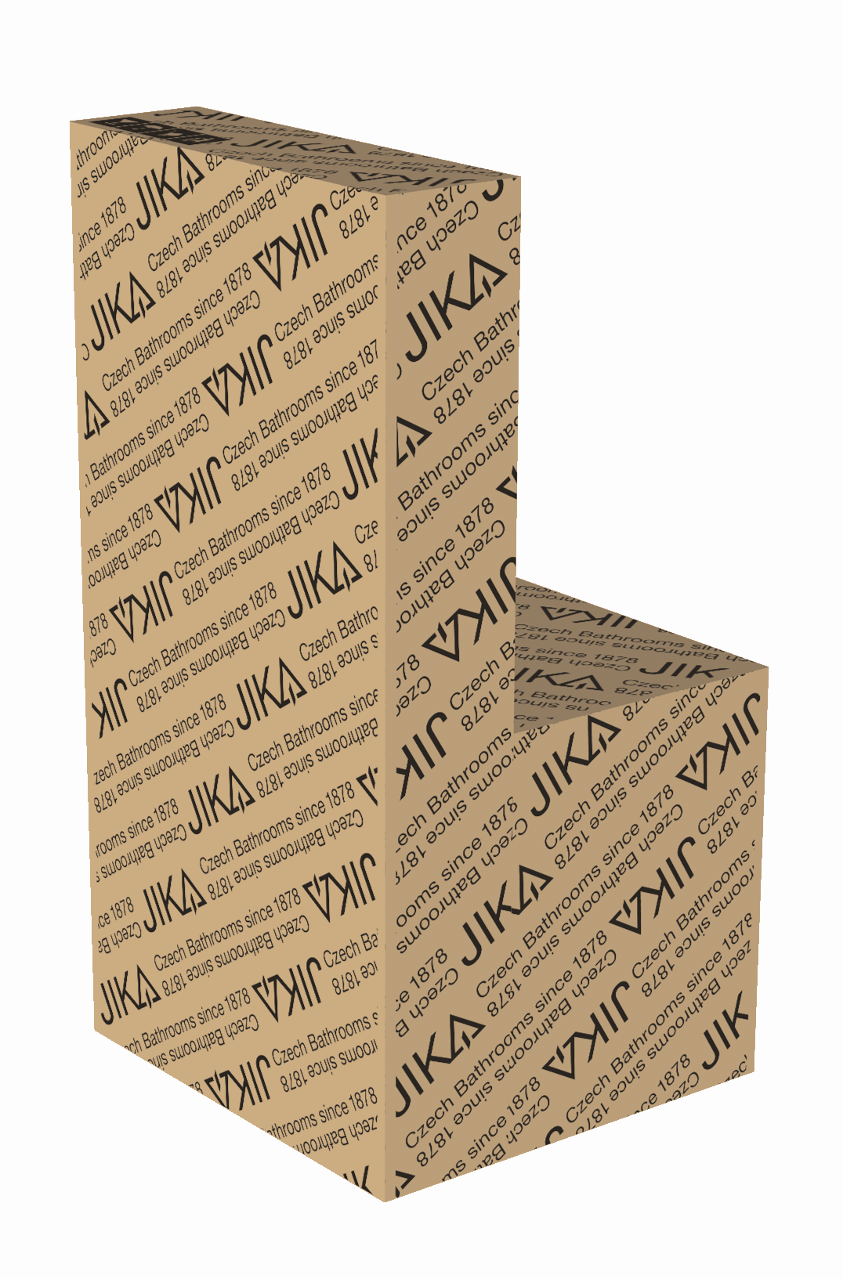
„Původní grafický manuál se soustředil pouze na výrobky z keramiky, ale portfolio značky Jika dnes zasahuje téměř do všech koupelnových komodit. V současnosti vyrábíme i vodovodní baterie, nábytek, vany, doplňky,“ vysvětluje jeden z impulsů pro vytvoření nového manuálu Ingrid Hejkalová, marketingová manažerka společnosti Laufen CZ.
Nové obaly budou mít jednodušší, tzv. nekonečný potisk, který je čitelný obousměrně a ze všech stran. Původní označení Jika se nově rozšiřuje o heslo Czech bathrooms since 1878, což celosvětově připomíná tradici produktu na trhu. Aplikace pouze dvou velikostí rastrů na všechny typy balení, jichž jsou desítky, usnadní práci s grafikou a tiskem od výroby až po marketing.
„Důvodem pro změnu byla i snaha o zlepšení pozice značky na domácím trhu, její posílení na zahraničních trzích a také odstranění dosavadních lokálních odlišností v jednotlivých baleních,“ uvádí Ingrid Hejkalová. Nová grafika by měla značku zatraktivnit a také zviditelnit na regálech. Změna balení přitom zohledňuje i posun ve vnímání samotné značky Jika v portfoliu společnosti mateřské společnosti Roca jako plnohodnotné světové značky.
S novými obaly se zákazníci v rámci testovacích sérií mohou setkat v obchodech již nyní, s hlavní expanzí do obchodní sítě se počítá v roce 2014. Nový manuál se bude na výrobky aplikovat postupně s tím, jak budou stávající balení na trhu dobíhat. Ke sjednocení vizuálu všech obalů značky Jika by celosvětově mělo dojít během roku 2015.

